Общество с ограниченной ответственностью
«Земельный эксперт»

Заказчик: Администрация МО «Ахтубинский район»
Муниципальный контракт № 155/19 от 11.12.2019 года

ПРОЕКТ ГЕНЕРАЛЬНОГО ПЛАНА
МУНИЦИПАЛЬНОГО ОБРАЗОВАНИЯ «СЕЛО БОЛХУНЫ»
АХТУБИНСКОГО РАЙОНА АСТРАХАНСКОЙ ОБЛАСТИ

ТОМ 3
ОПИСАНИЕ МЕСТОПОЛОЖЕНИЯ ГРАНИЦ НАСЕЛЕННОГО ПУНКТА

Генеральный директор
ООО «Земельный эксперт» __________________ С.А. Киселев

Разработал А. В. Казаченко

Астрахань, 2022 г.

Лист N1
ОПИСАНИЕ МЕСТОПОЛОЖЕНИЯ ГРАНИЦ
НАСЕЛЕННОГО ПУНКТА СЕЛО БОЛХУНЫ
(наименование объекта, местоположение границ которого описано
(далее - объект)
Сведения об объекте
N п/п | Характеристики объекта | Описание характеристик
1 | 2 | 3
1 | Местоположение объекта | Астраханская область, Ахтубинский район, «Село БОЛХУНЫ»
2 | Площадь объекта +/- величина погрешности определения площади(P +/- Дельта P) | 360,27 га
3 | Иные характеристики объекта | -

 |  |  |  | Лист N2
ОПИСАНИЕ МЕСТОПОЛОЖЕНИЯ ГРАНИЦ
НАСЕЛЕННОГО ПУНКТА СЕЛО БОЛХУНЫ
(наименование объекта)
Сведения о местоположении границ объекта
1. Система координат МСК-30
2. Сведения о характерных точках границ объекта
Обозначение характерных точек границ | Координаты, м |  | Метод определения координат и средняя квадратическая погрешность положения характерной точки (Mt), м | Описание обозначения точки
Обозначение характерных точек границ | X | Y |  | Описание обозначения точки
1 | 2 | 3 | 4 | 5
Часть №1
1 | 603836,1 | 1328377,5 | Картометрический. | -
2 | 603783,5 | 1328306,1 | Картометрический. | -
3 | 603755,8 | 1328256,5 | Картометрический. | -
4 | 603607,9 | 1328107,4 | Картометрический. | -
5 | 603565,5 | 1328108,4 | Картометрический. | -
6 | 603455,2 | 1328228,3 | Картометрический. | -
7 | 603439,7 | 1328041,8 | Картометрический. | -
8 | 603381,7 | 1328084,9 | Картометрический. | -
9 | 603394,7 | 1328064,6 | Картометрический. | -
10 | 603685,5 | 1327612,3 | Картометрический. | -
11 | 603536,5 | 1327080,7 | Картометрический. | -
12 | 603528,9 | 1327053,4 | Картометрический. | -
13 | 603360,9 | 1327046,9 | Картометрический. | -
14 | 602952,4 | 1326901,0 | Картометрический. | -
15 | 602897,6 | 1326876,0 | Картометрический. | -
16 | 602743,7 | 1326829,6 | Картометрический. | -
17 | 602644,0 | 1326821,5 | Картометрический. | -
18 | 602514,4 | 1326814,8 | Картометрический. | -
19 | 602514,4 | 1326827,8 | Картометрический. | -
20 | 602485,4 | 1326853,0 | Картометрический. | -
21 | 602445,8 | 1326848,8 | Картометрический. | -
22 | 602395,4 | 1326831,4 | Картометрический. | -
23 | 602340,8 | 1326804,5 | Картометрический. | -
24 | 602230,9 | 1326781,8 | Картометрический. | -
25 | 602184,5 | 1326751,3 | Картометрический. | -
26 | 602149,6 | 1326826,0 | Картометрический. | -
27 | 602375,3 | 1326941,5 | Картометрический. | -
28 | 602202,7 | 1327311,9 | Картометрический. | -
29 | 601812,8 | 1327614,8 | Картометрический. | -
30 | 601684,4 | 1327728,0 | Картометрический. | -
31 | 601403,5 | 1327975,9 | Картометрический. | -
32 | 601136,1 | 1328270,3 | Картометрический. | -
33 | 601203,7 | 1328695,5 | Картометрический. | -
34 | 601308,9 | 1328739,1 | Картометрический. | -
35 | 601708,5 | 1328627,9 | Картометрический. | -
36 | 601881,2 | 1328543,8 | Картометрический. | -
37 | 601959,3 | 1328560,3 | Картометрический. | -
38 | 601987,6 | 1328518,8 | Картометрический. | -
39 | 602031,4 | 1328678,8 | Картометрический. | -
40 | 602215,8 | 1328945,4 | Картометрический. | -
41 | 602363,7 | 1329063,4 | Картометрический. | -
42 | 602809,9 | 1329327,6 | Картометрический. | -
43 | 603036,0 | 1329127,2 | Картометрический. | -
44 | 602762,9 | 1328640,6 | Картометрический. | -
45 | 603122,3 | 1328417,2 | Картометрический. | -
46 | 603268,1 | 1328573,2 | Картометрический. | -
47 | 603629,9 | 1328438,9 | Картометрический. | -
48 | 603600,8 | 1328469,5 | Картометрический. | -
49 | 603623,7 | 1328405,6 | Картометрический. | -
50 | 603671,5 | 1328397,5 | Картометрический. | -
51 | 603707,6 | 1328371,0 | Картометрический. | -
52 | 603781,3 | 1328424,3 | Картометрический. | -

Лист N3
ОПИСАНИЕ МЕСТОПОЛОЖЕНИЯ ГРАНИЦ
НАСЕЛЕННОГО ПУНКТА СЕЛО БОЛХУНЫ
(наименование объекта)
План границ объекта
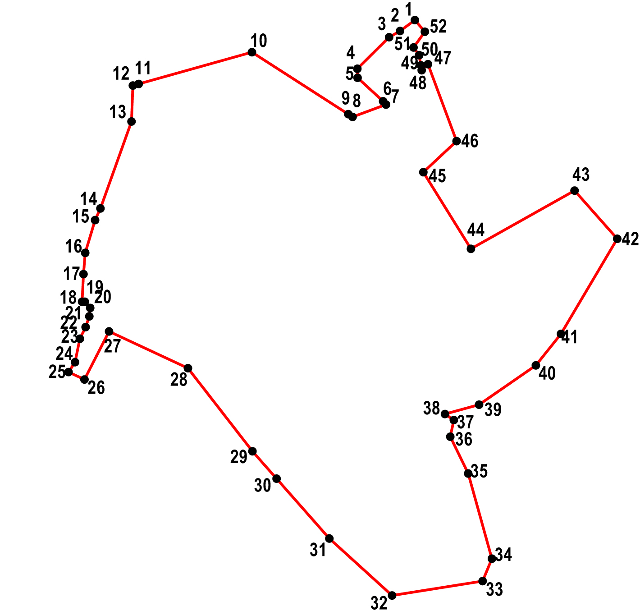

Масштаб 1: 25000
Используемые условные знаки и обозначения:
Граница населенного пункта
Поворотные точки границ населенного пункта
11 Номер поворотной точки границ населенного пункта
Подпись ________________________ Дата "__" ___________ ____ г.
Место для оттиска печати (при наличии) лица, составившего описание местоположения границ объекта

